**Cahier Des Charges Technique : Projet Synthétiseur**

**Contexte**

Le but du projet est de réaliser un synthétiseur pour divertir les enfants afin de libérer du temps pour les adultes qui s’en occupent.

Ce projet nous est commandé par M. Bras dans le cadre de notre semestre 8 à Polytech Sorbonne. Nous avons 60h afin de concevoir et réaliser le projet.

**Outils de synthèse**

Pour qui :

Ce projet est prévu pour les enfants de 3 à 10 ans.

Pour quoi :

Pour divertir les enfants lorsqu’ils sont à la crèche.

Où :

A la crèche.

Quand :

Dans 15 séances, ce qui nous amène en début mai.

Comment :

En fabricant un synthétiseur simple d’utilisation et robuste.

Pourquoi :

Les enfants ont besoin de divertissement pour laisser notre cher professeur corriger nos copies.

**Fonctionnalités**

Voici la liste des fonctionnalités que devra remplir notre produit :

* Jouer jusqu’4 notes simultanées parmi 13 sons (minimum) consécutifs.

Le système permet de jouer 14 notes de musique avec 4 instruments différents. Les notes jouables sont celles de la gamme 3 et 4. Les notes dites dièse ne sont pas concerné. Il sera possible de jouer 4 notes simultanées sur un instrument. Un seul instrument parmi 4 pourra être sélectionné. Les instruments sont : piano, trompette, flute, guitare.

* Produire un son à un niveau suffisamment audible

Utilisation d’un haut-parleur avec une gamme de fréquence comprise entre 10 Hz et 30 kHz et permettant de fournir un son de 70 dB.

* L’enfant doit pouvoir régler le volume sonore

Un encodeur rotatif permettra à l’utilisateur final de régler le volume.

* Le volume maximum doit pouvoir être ajusté par les parents

Un potentiomètre caché dans à l’arrière du synthétiseur permettra à l’utilisateur intermédiaire (parent) de brider le volume maximum du synthétiseur. Celui-ci sera sécurisé pour que des enfants ne puisse pas y avoir accès.

* Autonomie de 8h en fonction 1 semaine en veille.

Utilisation d’un module d’alimentation externe permettant de répondre à ces exigences

* Le produit fonctionnera sur pile.

4 piles (2 en série et 2 en parallèle) fourniront la tension nécessaire au produit.

* Chaque son doit produire une fréquence correspondante à une note de musique et appartenant à une gamme.

La fréquence de chaque note jouée correspond à celle d’une note de musique standard.

* 4 instruments différents (piano, guitare, flûte, trompette) seront disponibles. Soit 2 instruments à son évanescent et 2 instruments à son non évanescent. Il sera nécessaire de fournir un descriptif de la manière donc les sons seront stockés puis joué.

Le système permet de sélectionner les sons correspondant à un instrument parmi les 4 proposés à l’aide de bouton poussoir. 1 seul instrument pourra être sélectionné. Une Led permettra de savoir quel instrument est sélectionné. Pour les sons non évanescents, un échantillon de 0,5 s sera enregistrer et sera joué en boucle tant que la touche est appuyée. Pour les sons évanescents, un échantillon de 0,5 s de la plage de maintient de ce son sera enregistrer. Cet échantillon sera répété dans le temps afin de former un son sur 5 sec. Afin de réaliser l’atténuation, ce son sera multiplié par une fonction décroissante (de type 1/x ou 1/x²).

* Appliquer des effets différents en fonction de certaines touches (distorsion et écho)

Le système possède 2 boutons deux position permettant d’appliquer les deux effets demandés. Une Led permettra de voir quel effet est actif.

* Ensemble du projet contenu dans une boite (prévue pour résister à l’enfant)

Le système est prévu pour s’implémenter dans un boîtier adapté aux normes pour enfant.

* Un bouton permettra d’allumer et d’éteindre le produit

Mise en place d’un interrupteur permettant de couper l’alimentation du système.

* Taille raisonnable, pour faciliter le transport, produit pouvant être posé sur une table

Le boîtier respectera les dimensions 350 mm en longueur, 150 mm en largeur et 50 mm d’épaisseur.

* Haut-parleur protégé et résistant aux chocs et liquides.

Le haut-parleur sera protégé par une grille et sera résistant aux chocs pouvant être causé par les enfants

* Respecter les normes des jouets pour enfants (EN71)
  + Ne pas avoir de parties coupantes
  + Ne pas avoir de source extrême de chaleur
  + Ne pas avoir de pièces détachables ingérable
  + Ne pas avoir de pièces pouvant étrangler l’utilisateur
  + Ne pas contenir d’aimants démontables

Le système respectera les normes de jouets pour enfants (EN71)

* Le produit doit être isolé électriquement

Le système sera dans un boîtier en plastique isolé électriquement.

* Produit relativement léger (Ne pas dépasser 1.5 kg)

 Notre système ne dépassera pas le poids maximum de 1.5Kg.

* Volume sonore maximal pour jouet et de 65 dB.

Le système ne pourra pas dépasser 65dB.

* L’esthétique du produit sera évalué par un jury composé d’enfant dont l’âge varie entre 3 et 10 ans ainsi que leurs parents. Des animateurs de centre de loisir et de crèche seront présent également. Les points évalués seront :
  + Le visuel
  + Les couleurs
  + La disposition des éléments (touche, boutons…)

Notre système sera construit selon l’aperçu du design situé plus bas dans le document. Les couleurs seront vives et le produit attirera l’œil des enfants.

* Le produit doit être ergonomique et facile d’utilisation

Notre produit sera simple d’utilisation, comportera le minimum de bouton nécessaire et chaque fonction sera décrit sur le produit.

* Lors d’un appuie sur une touche, les sons non évanescents seront joués en boucle, en gardant la même amplitude. Les sons évanescents seront atténués pendant un délai de 5 secondes tant que la touche est appuyée. Dès que la touche est relâchée, le son disparait.

Ce critère sera respecté.

**Schéma fonctionnel**

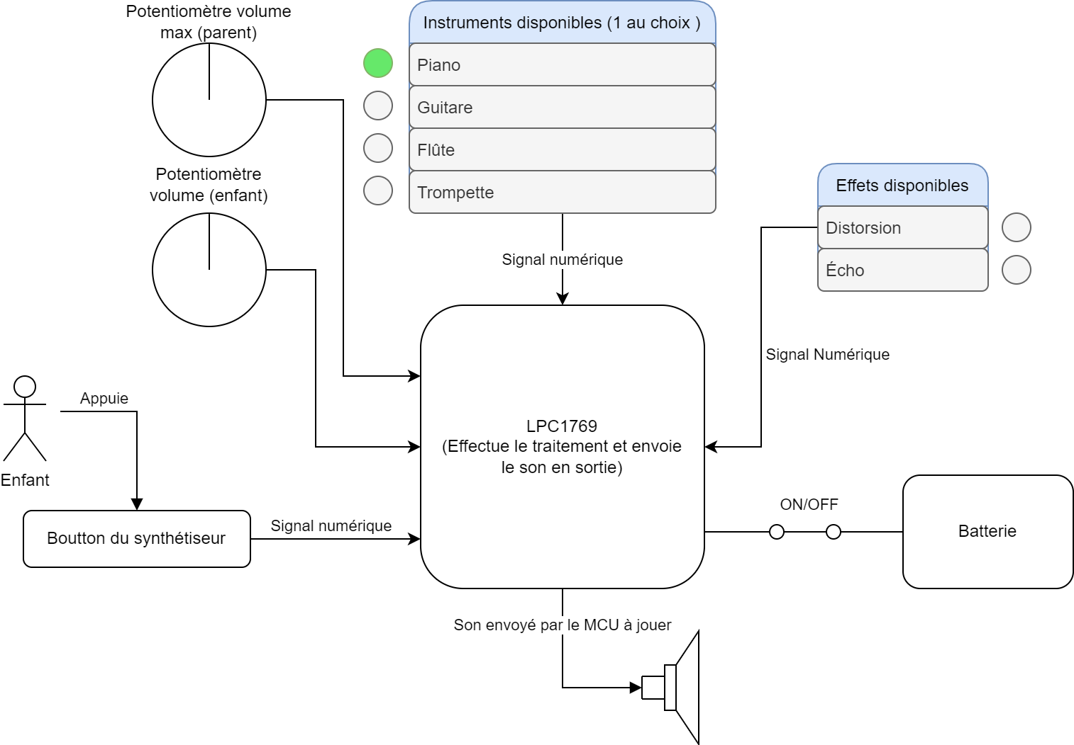

**Schéma entré-sortie I/O**

Voici ci-dessous un schéma permettant de lister les entrées et les sorties de notre système.

**Aperçu du design**

Voici ci-dessous un aperçu approximatif du design de notre système. Cet aperçu n’est pas définitif et est voué à changer.

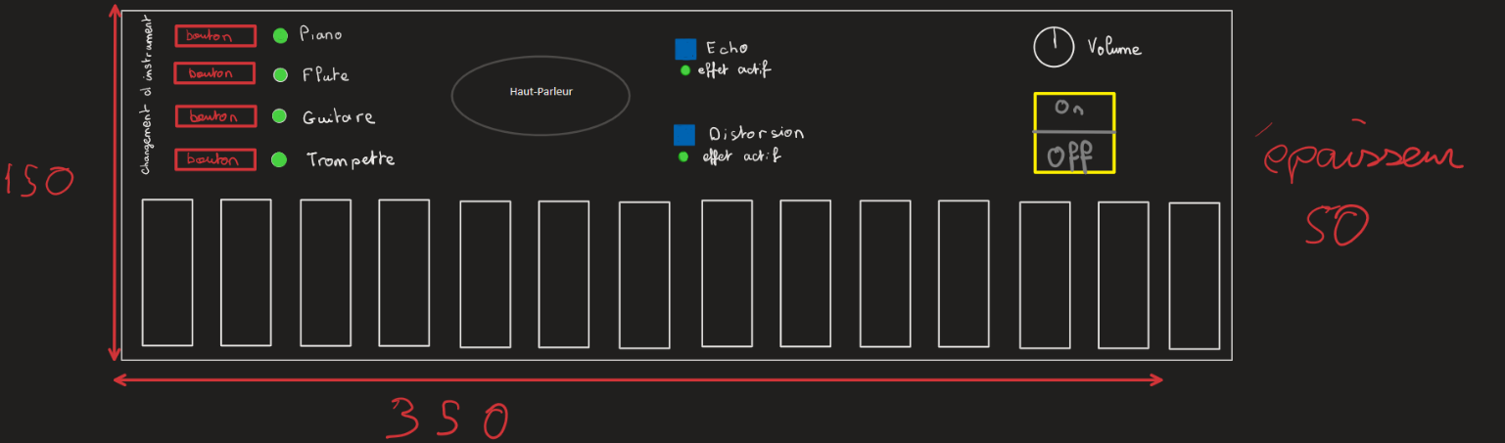

**Livrable**

Dans le cadre de ce projet nous livrerons les documents suivants :

* Guide utilisateur
* Rapport de projet
* Synoptique
* Ressources informatique (code)
* Ressources électronique (PCB et schéma électrique)
* Un prototype fonctionnel

**Scénario d’usage**

* L’adulte ouvre le boîtier d’alimentation afin d’accéder au bouton permettant de régler le volume maximum de l’appareil puis referme le boîtier d’alimentation.
* L’enfant voit le synthétiseur, il essaie de jouer un son en appuyant sur une touche du synthétiseur, mais cela ne fonctionne pas, il appui donc sur le bouton ON/OFF.
* Au bout de quelques millisecondes, le produit est allumé et fonctionnel, prêt à être utilisé
* L’enfant aperçoit 4 LEDs avec une image d’instrument et un bouton associer à chaque LEDs, par défaut la LED du piano est allumée, en appuyant sur un bouton pour changer l’instrument, la LED correspondante s’allume et celle déjà allumée s’éteint.
* L’enfant appuie donc sur un bouton pour jouer un son, une fois appuyer le son correspondant est joué
* Lorsque l’enfant appuie sur plusieurs touches à la fois, les sons s’additionnent jusqu’à 4 sons différents. Si une touche supplémentaire est appuyée, le son de la première touche appuyé disparait.
* Il peut aussi ajouter des effets de sons tel qu’un écho ou de la distorsion
* Il a aussi la possibilité de régler le volume du synthétiseur via un encodeur rotatif. Le volume varie entre 0 dB et le volume défini par les parents par pas de 3 dB.

**Diagramme pieuvre du projet**

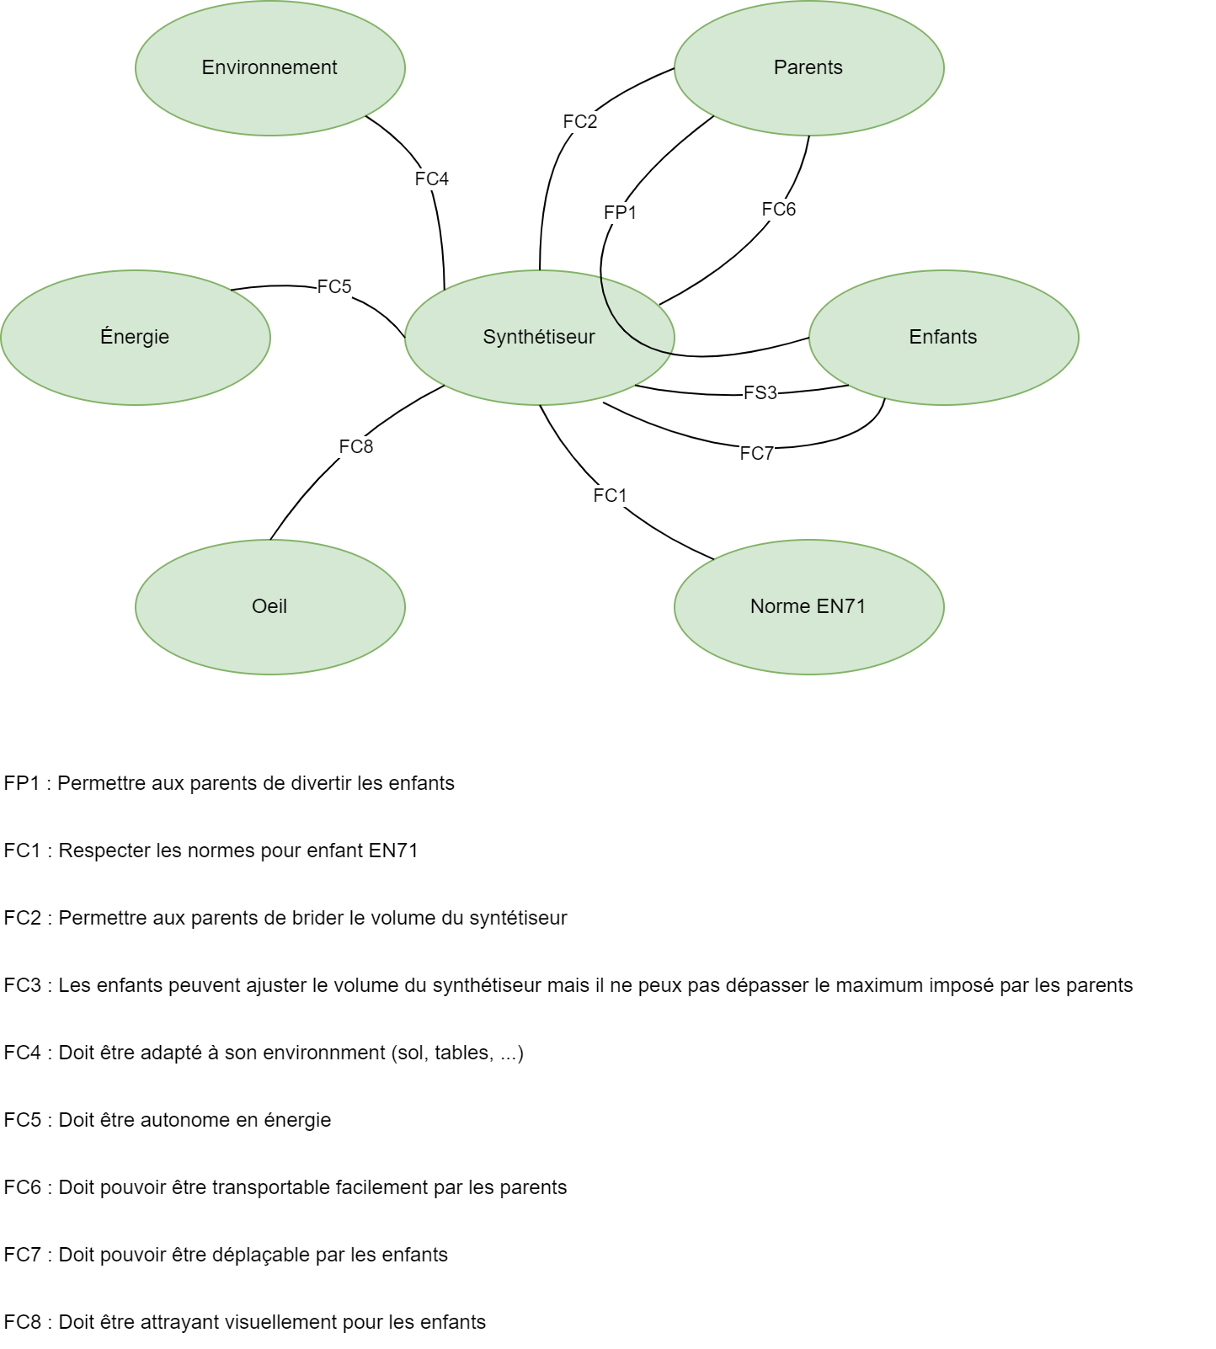

**Diagramme bête à corne**

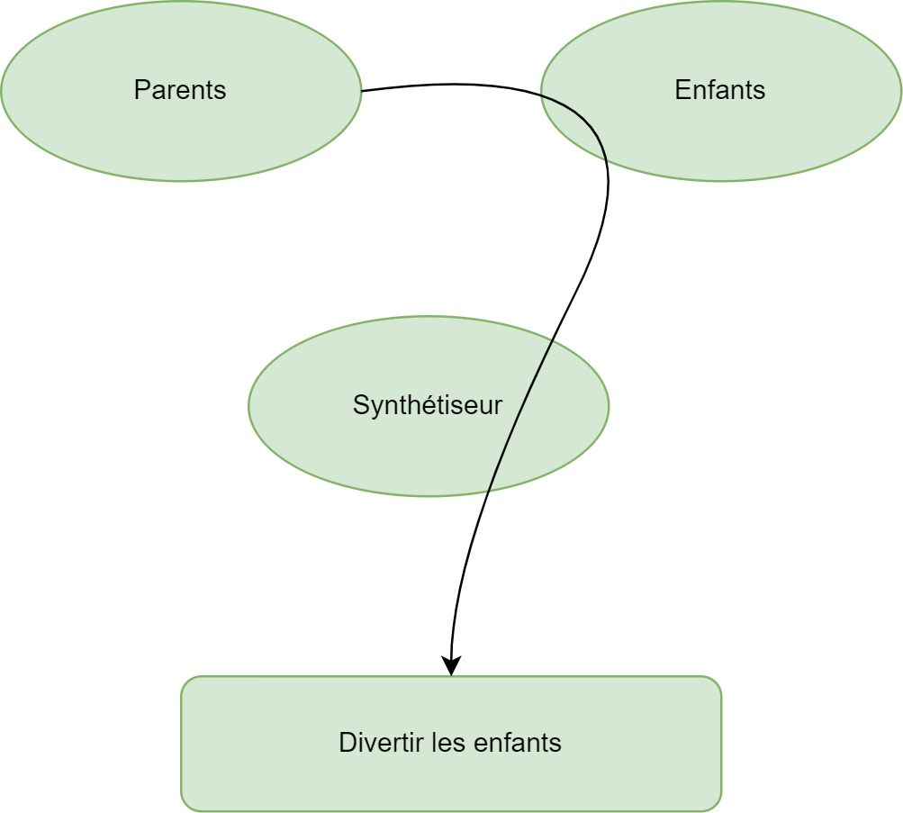

**Schéma WBS**

